**Billy- BD 反馈**

**BD 反馈**

**Ellen 反馈的问题:**

1. 积分没有用户领取的情况下允许删除, 现有的 hide/unhide 按钮改成 删除 按钮, 点击后提供二次弹窗确认

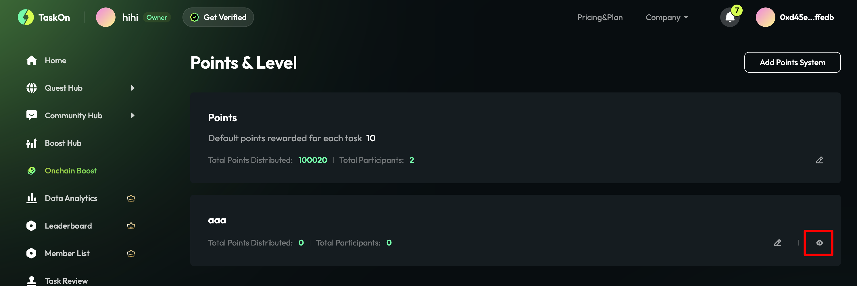

1. 新建 quest, 默认添加 token 奖励

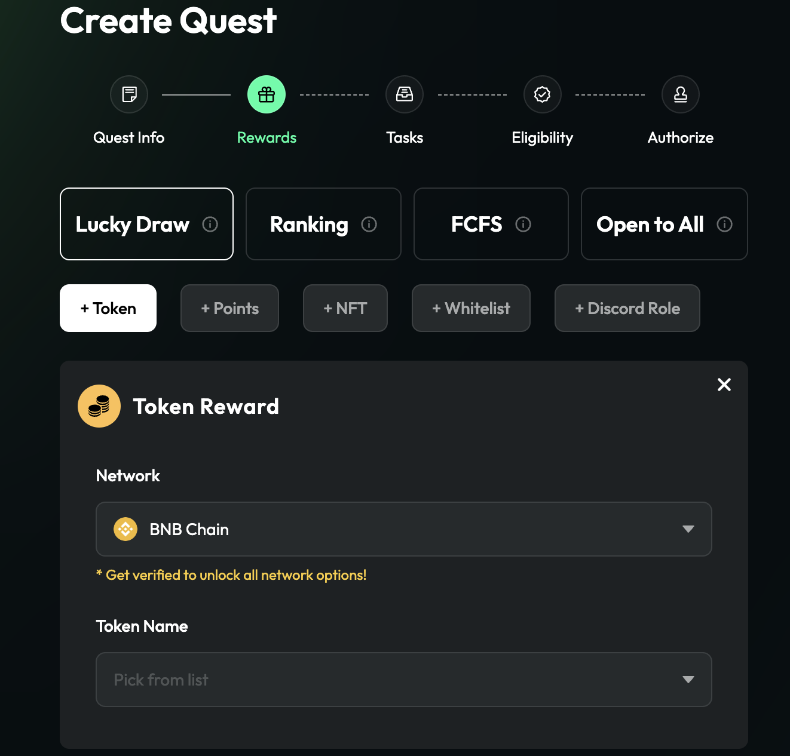

1. quest 里奖励积分的设置要展示出全部积分名称

最好做成能自适应的, 根据积分的名称长度显示

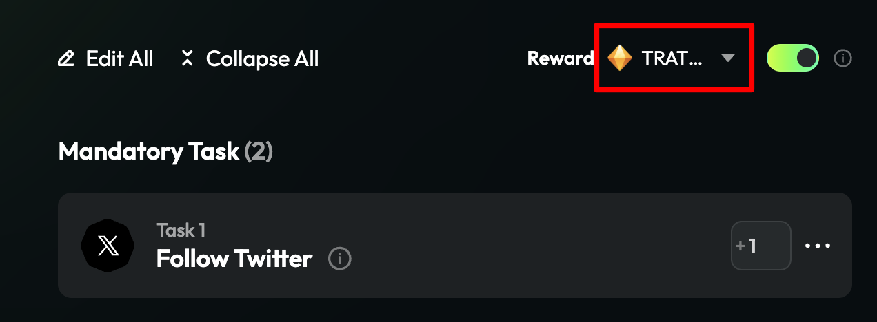

1. Pricing Plan 样式优化, 把标记位置中的数字样式调的明显一点

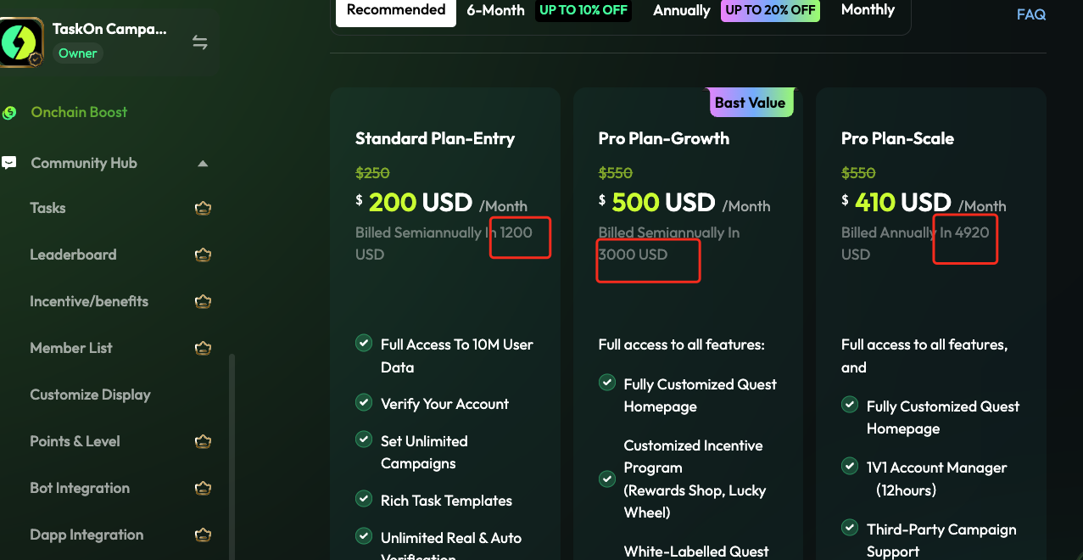

1. 针对按排名发奖的奖励显示, 如果是确定的奖励金额, 则在 Rewards Per Winner 显示信息上带上 token 名称, 比如图下截图的示例中, 显示为 100 USDT

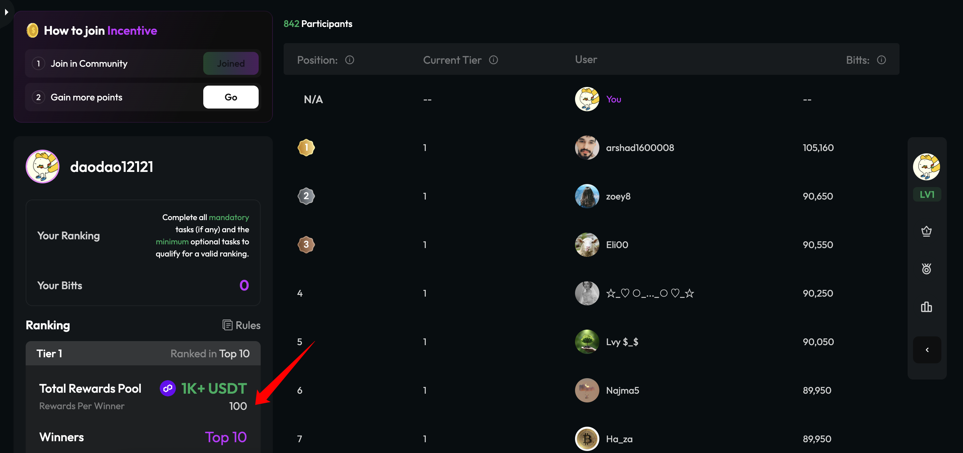

Joe To-do:

1. INCENTIVE leaderboard 增加每个用户完成任务的数据, 新增的三个字段插入在 User 和 奖励积分的中间:
2. 字段名: Tasks Participated, 表示用户参与过多少个任务
3. 字段名: Tasks Submitted, 表示用户提交了多少个任务
4. 字段名: Tasks Qualified, 表示用户完成并通过审核的任务数量
5. 这些新增的字段只需要在 B端后台显示, 同时需要注意导出的数据表里也需要包括这三个字段

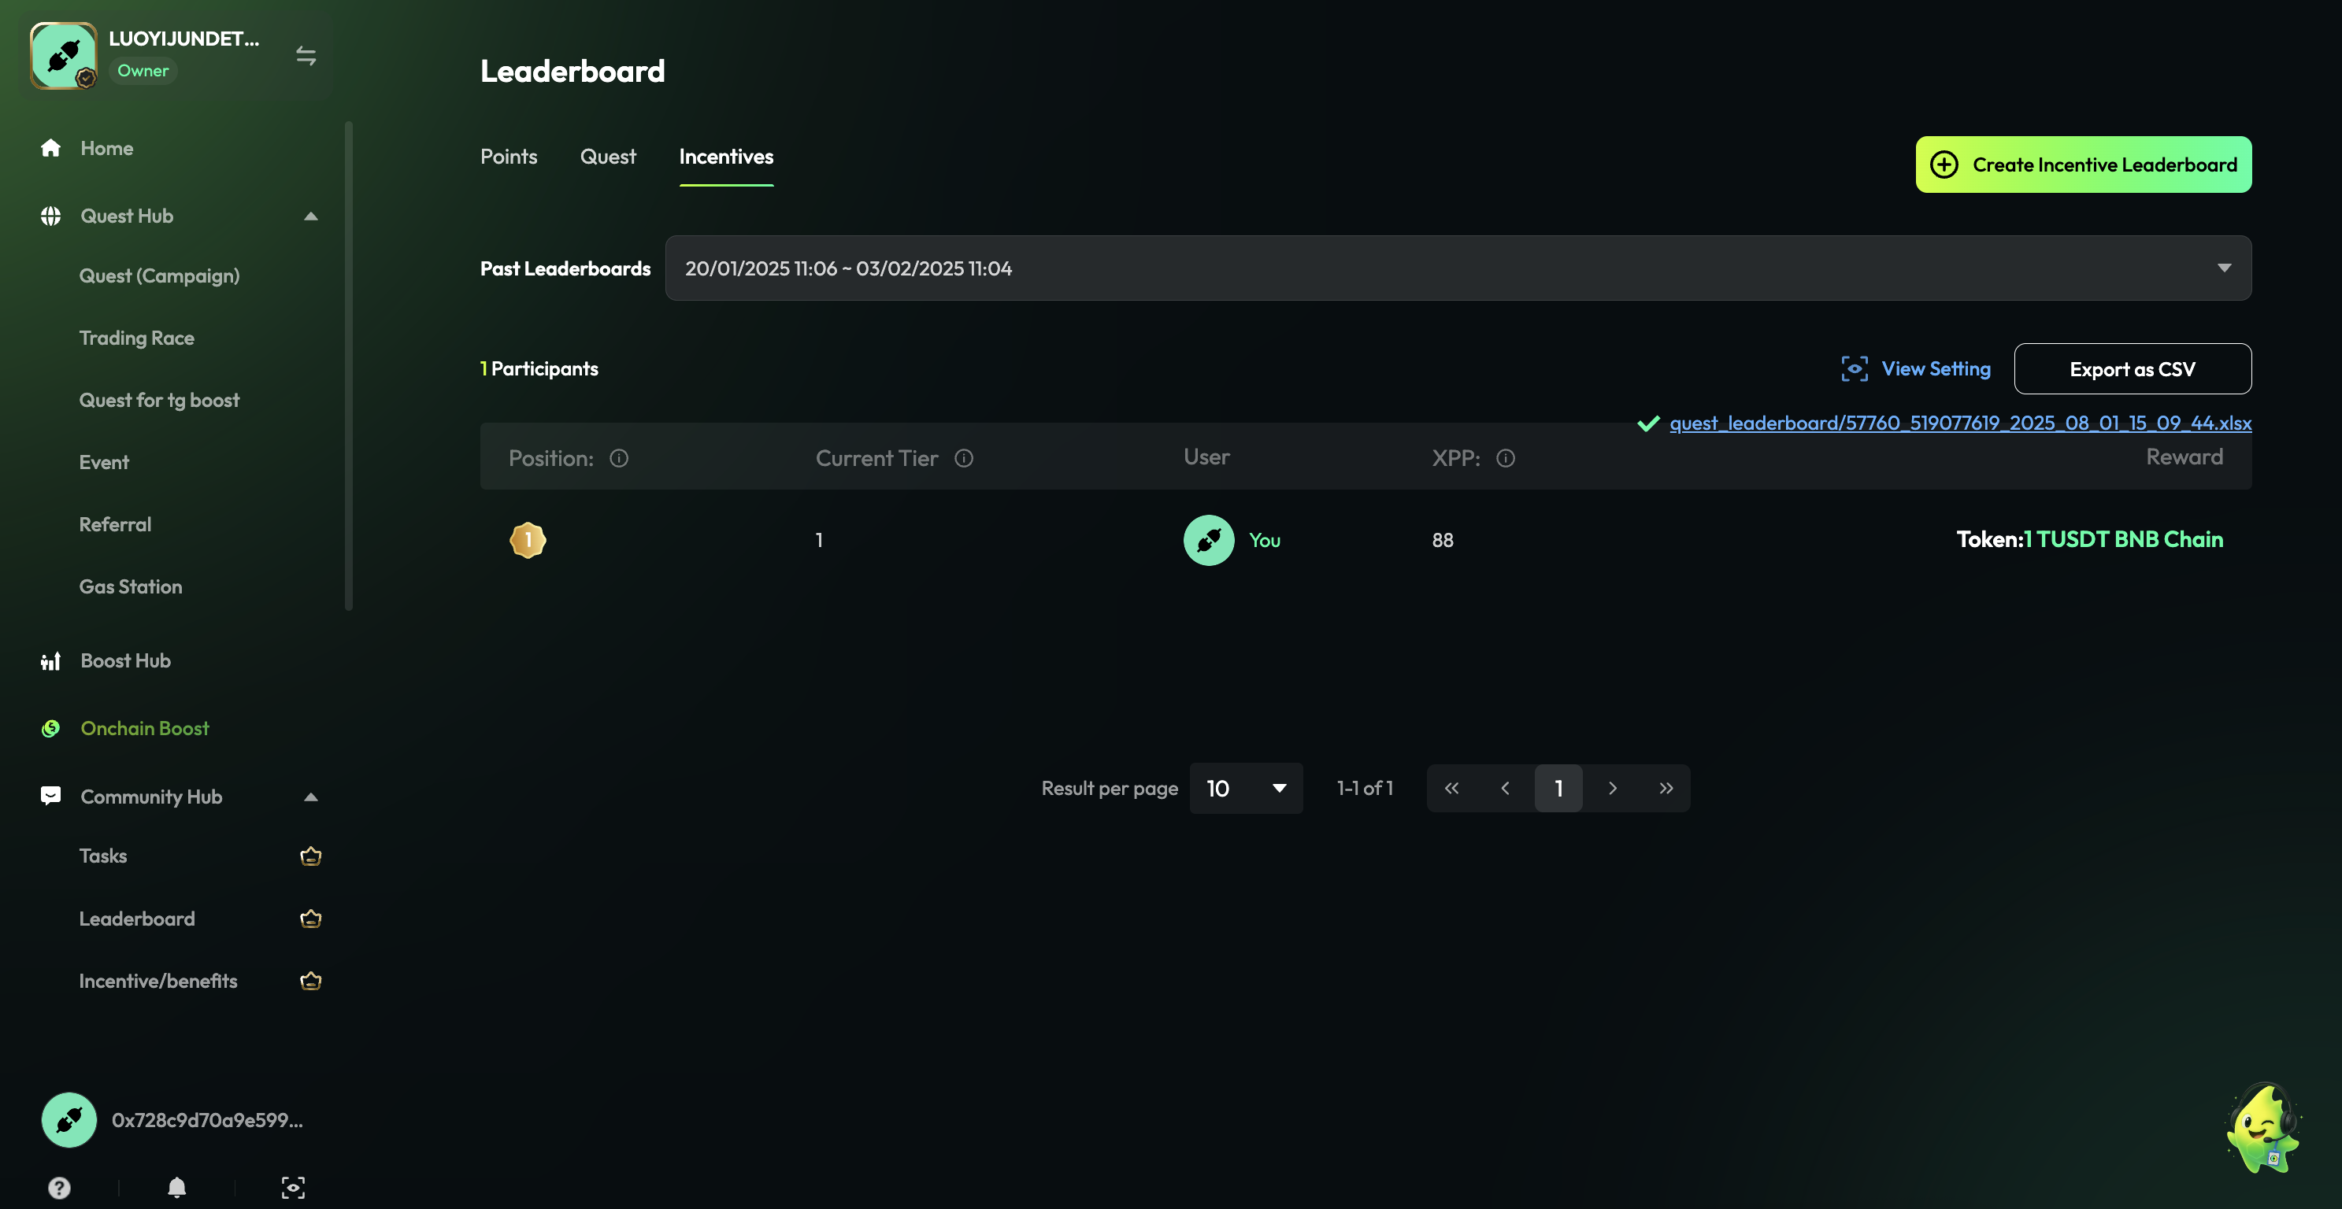

1. Draft 状态下的 quest 卡片: quest data 按钮改成 edit, 同时去掉底下的编辑按钮

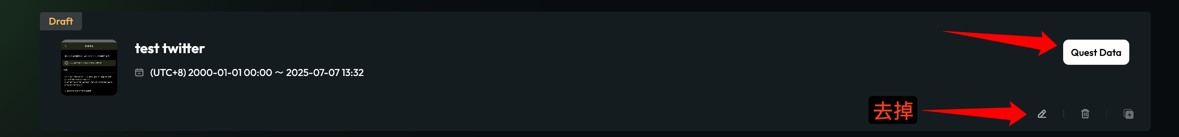

**Quest 数据分析板块优化**

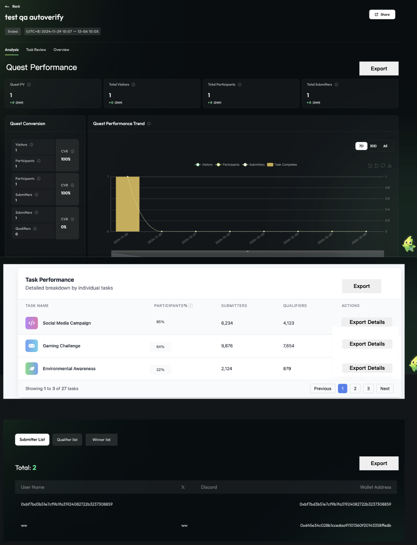

1. 去掉原有的 Task Participant 和 Quest Participant ,统一整合成 Export. 点击按钮后, 页面往下滚, 定位到 Task Performance 板块, 同时高亮 Task Performance 和 Submitter List 中的 Export 按钮

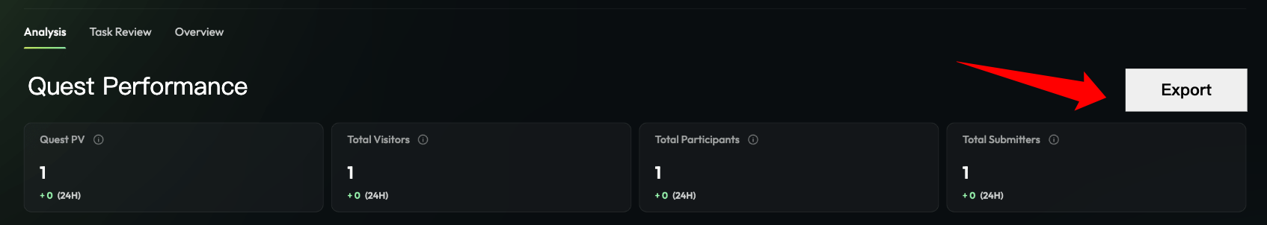

1. 新增 Task Performance 板块
2. 在板块右上角放置导出入口, 点击后导出现有 Task Participant 的信息
3. Task Name 显示任务名称, 直接显示该任务在C端的任务名称
4. 每个任务展示三个关键指标:
5. Participants%
6. 计算公式= Task Submitters/Quest Participants
7. 精度到百分比的小数点后两位
8. Submitters: 任务级别的 Submitters
9. Qualifiers: 任务级别的 Qualifiers
10. 每个任务提供 Export Details 入口, 点击后下载该任务参与的用户明细数据, 字段与现有的 Task Participant 信息字段保持一致
11. 该板块一页最多放5个任务, 更多任务通过分页切换; 任务排序与B端在 Quest 里配置的排序一致
12. 新增 Qualifier List, 放在 submitter list 右边; 显示的信息和UI布局与 submitter list 保持一致
13. Submitter list /Qualifier List/ winner list 每个列表下都分别提供单独的用户明细导出按钮; 不同的用户列表提供不同的字段

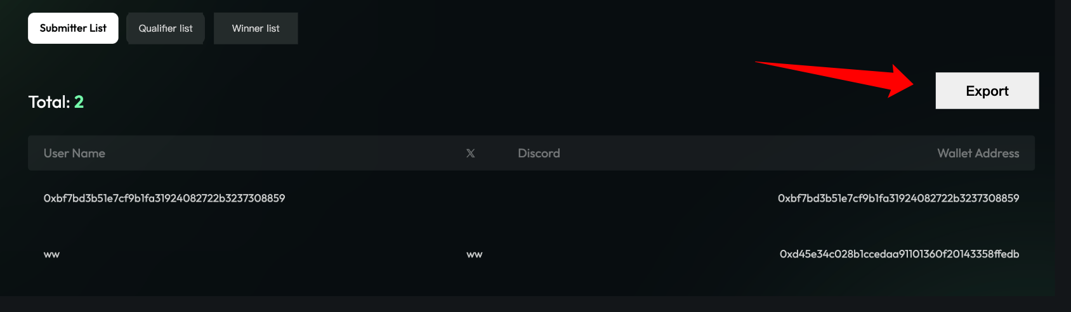

|  |  |
| --- | --- |
| **用户类型** | **导出字段 (为了便于区分原来 quest participants 的字段, 标灰的是去掉的字段)** |
| Submitter list | UserId User Name User Address(evm) TwitterId TwitterHandle DiscordId DiscordName TelegramId TelegramName Email IsWinner IsQualifier IsSubmitter TotalPoints OptTaskPoints Location CompleteTime Reward Type Reward Detail Reward Amount |
| Qualifier List | UserId User Name User Address(evm) TwitterId TwitterHandle DiscordId DiscordName TelegramId TelegramName Email IsWinner IsQualifier IsSubmitter TotalPoints OptTaskPoints Location CompleteTime Reward Type Reward Detail Reward Amount |
| Winner list | UserId User Name User Address(evm) TwitterId TwitterHandle DiscordId DiscordName TelegramId TelegramName Email IsWinner IsQualifier IsSubmitter TotalPoints OptTaskPoints Location CompleteTime Reward Type Reward Detail Reward Amount |

PS. 导出的表格里要去掉原有 quest participants 导出中包括的这五行

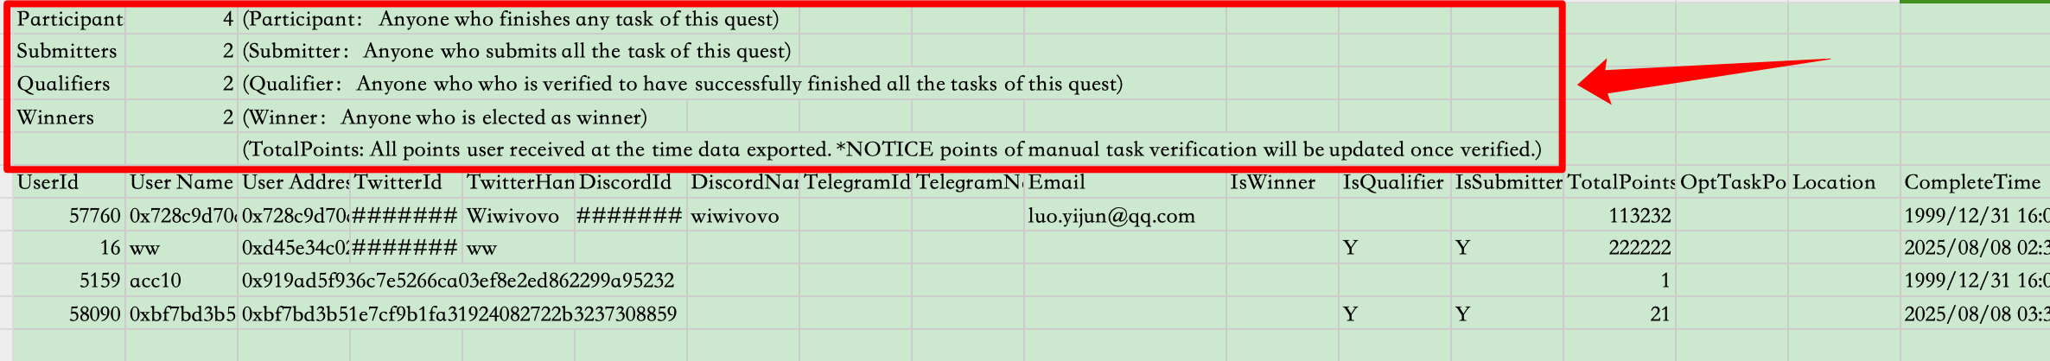

导出样式优化, 输入邮件后整个输入框都看不见输入的内容了:

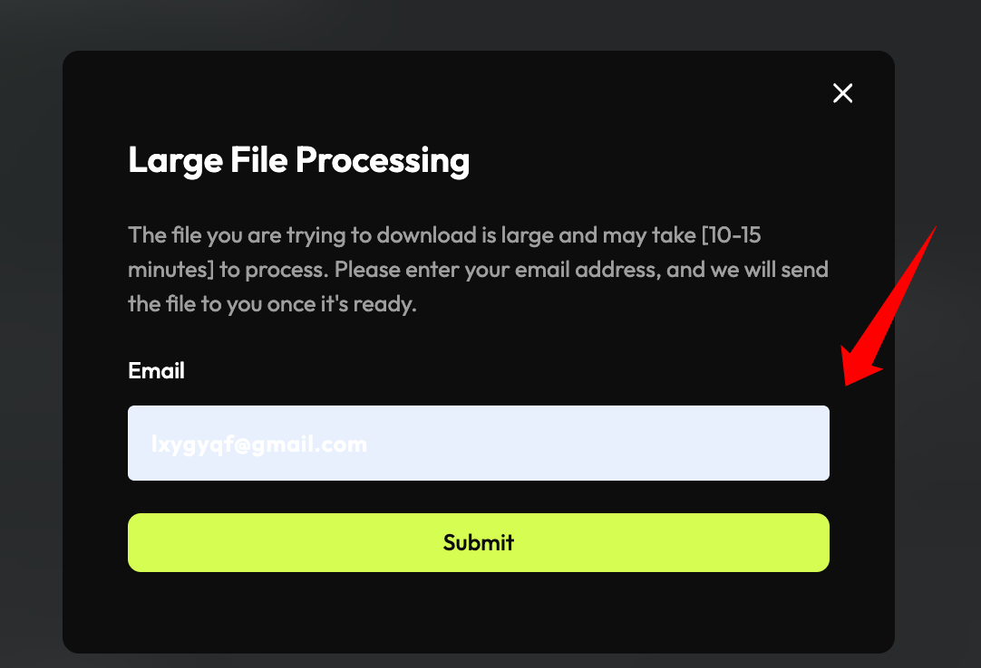

Ellen To-do:

1. 装修的优化:
2. Announcement 模块调整一下位置, 放在 header 下面
3. community intro 图片比例引导有歧义, 需要优化:
4. 根据板块的数量, 自动显示推荐的图片比例
5. 在图片上传的组件中, 去掉 Recommended Ratio 2:1 的文案显示

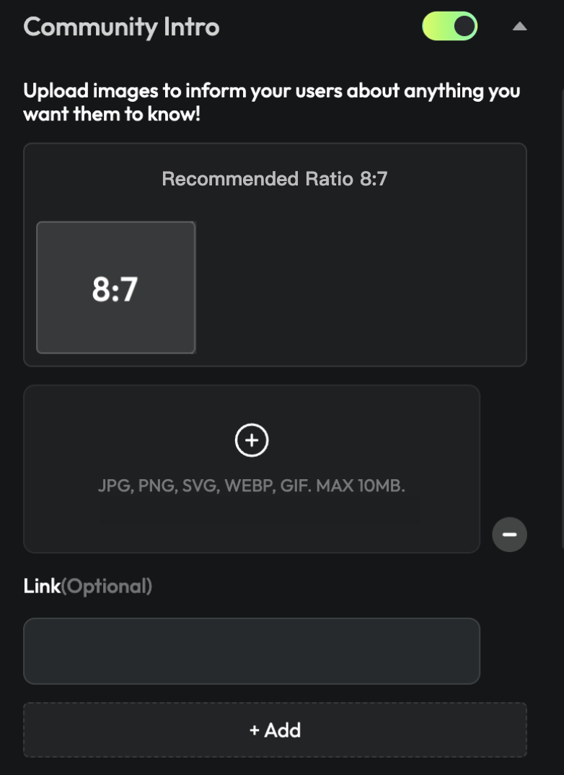

1. 装修右侧的预览界面能点击海报跳转链接
2. Quest join your community 任务优化:
3. 任务 logo 改成使用项目方自己的 logo
4. 去掉填写 community name 的配置项
5. 增加文案描述, 告知这个任务模版是干嘛的
6. 任务描述里默认填充为项目信息中 About Us 的描述

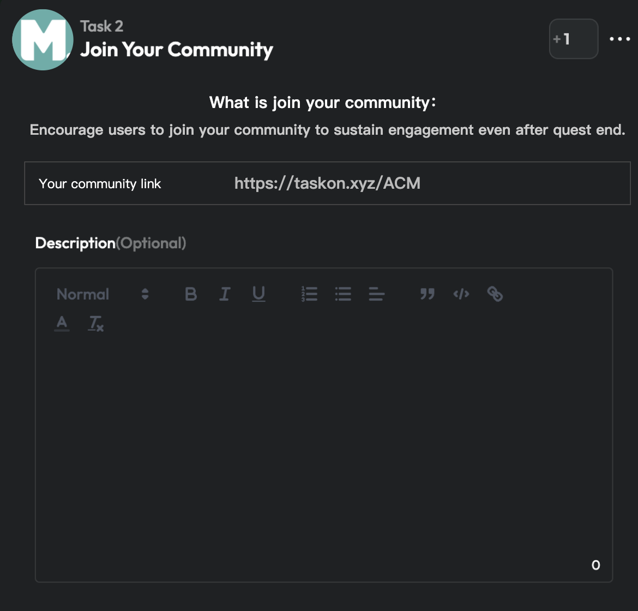

1. B端 setting 页面优化:
2. 针对 community owner, 在 team member 之后增加 tab: Personal Profile ↗
3. 点击后, 打开一个新页面, 跳转至 https://taskon.xyz/profile

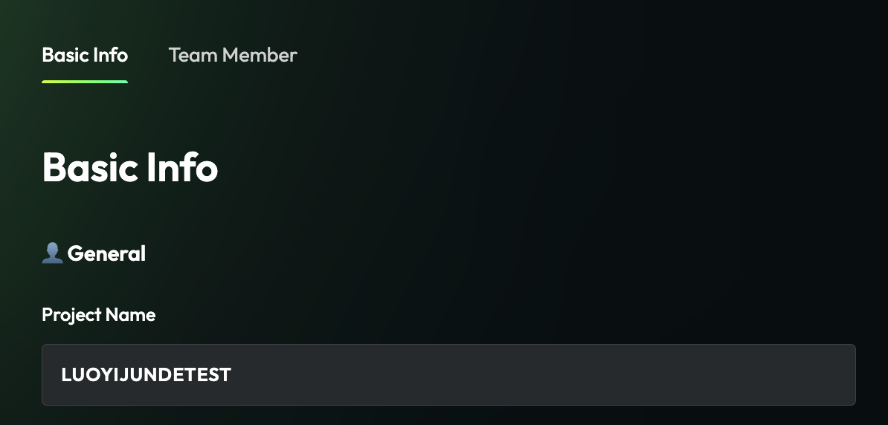

1. 包含 Pow 任务的 quest 结束后, 如果有未审核的任务, 需要强化 task review 没有审核后七天后会全部通过的提示:
2. 在 quest 卡片里增加操作按钮: Review, 点击后跳转到 Quest 详情页里的 Task Review Tab
3. 在 quest 卡片里增加提示: Note: Please complete all reviews by 2025-08-13 08:26:00 UTC. Submissions left unreviewed will be **automatically approved**. [cara 设计下样式]

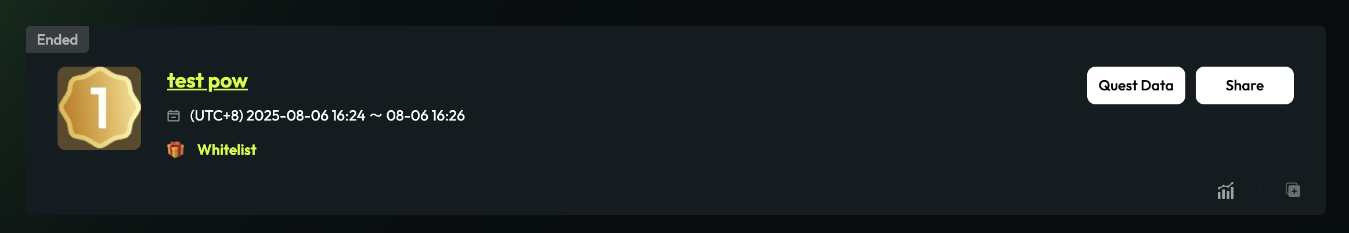

1. 在B端后台增加横幅提示: Note: Please complete all reviews by 2025-08-13 08:26:00 UTC. Submissions left unreviewed will be **automatically approved**. 按钮: Review Now, 点击后跳转到 Task Review 页面. 样式类似以下的:



1. 有项目方在 Task Review 里误触点击 all pass 后通过了所有 pow 任务, 为了避免误触, 在当前的二次确认弹窗里, 引导用户需要手动输入 all pass 后才能点击 confirm 按钮; 文案显示改成: For safety, please type **all pass** to confirm this action. This will pass all submissions.

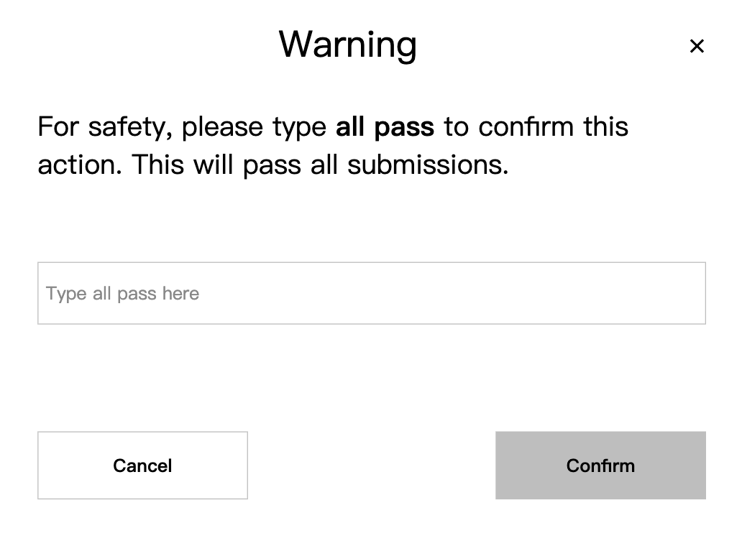

1. Telegram mini app, 找不到输入链接. 需要在任务设置引导里加提示,目前没找到带 start app 的链接

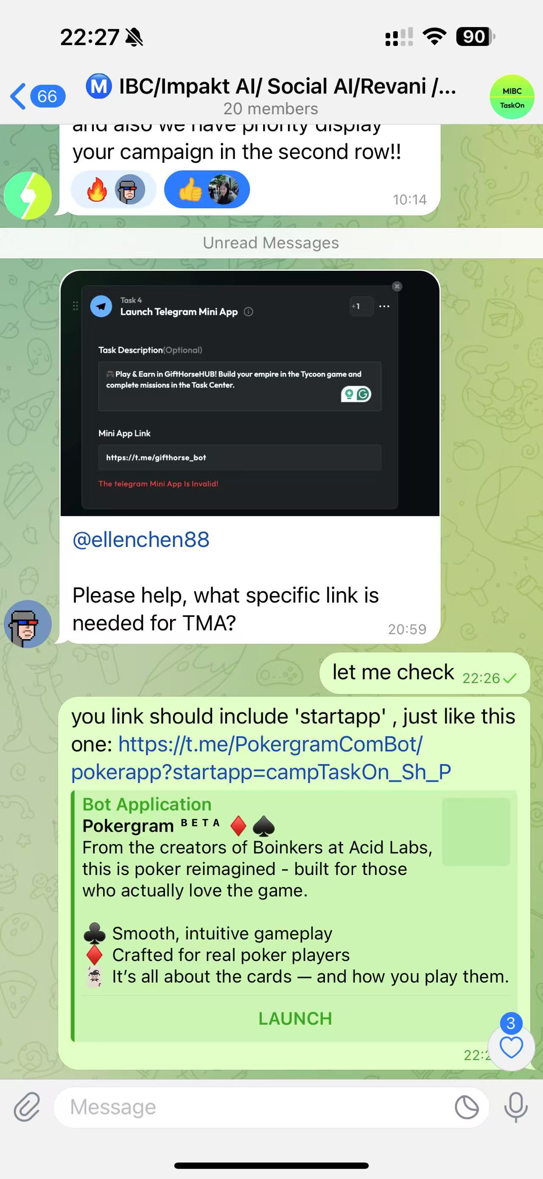

1. Smart task 的统一优化
2. 入口样式要做的明显一点
3. 文案变更, 分别改成 articles 和 videos

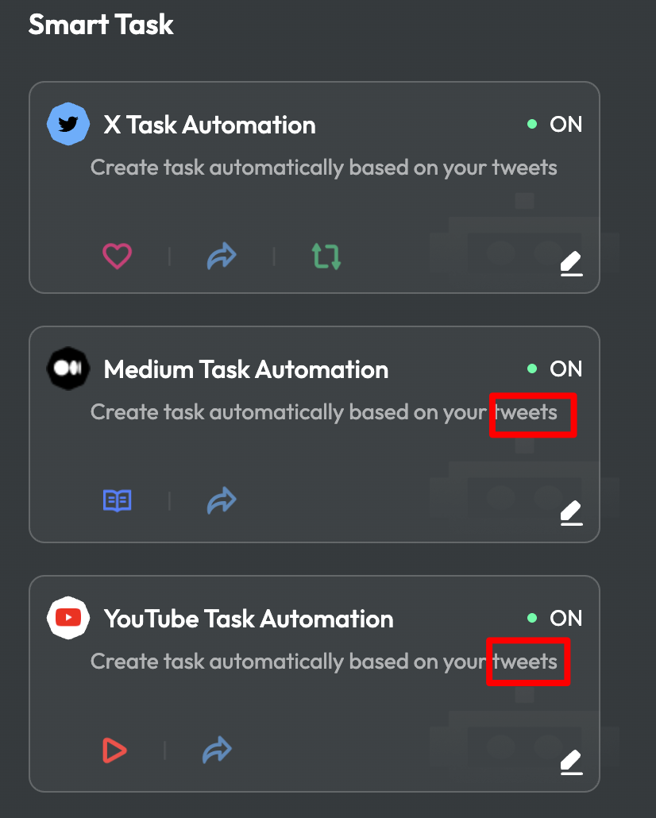

1. Smart task 开关打开后, 默认读取前7天内发布的推文/medium 的文章/ youtube 视频, 并且去掉下面这个弹窗提示

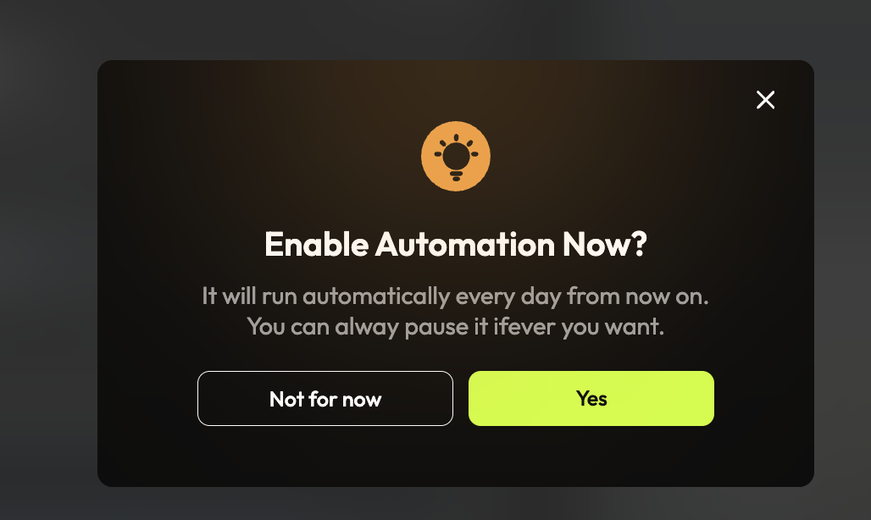

1. 默认分数是0, 要改成每个任务默认拿到的积分; 另外如果有多套积分体系的话, 需要通过下拉列表支持选择 points

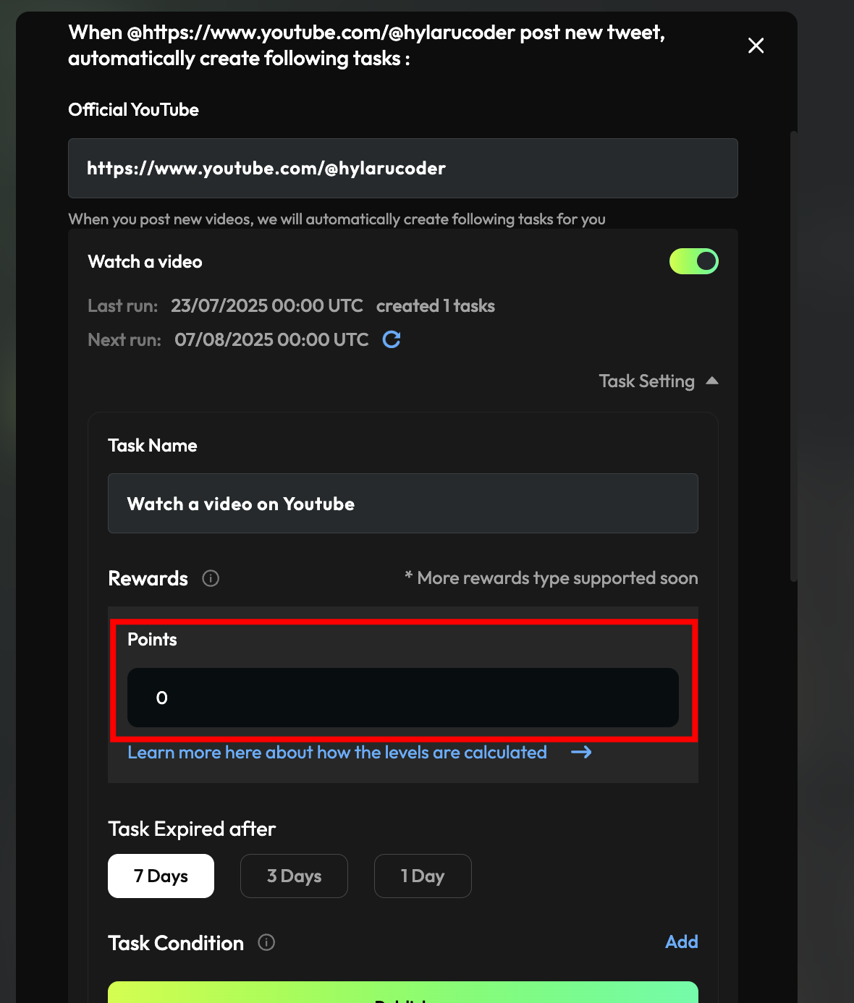

1. Medium 和 YouTube 去掉截图里标注的文案

|  |  |
| --- | --- |
|  |  |

1. youtube channel 链接里不支持没有带 @ 的链接, 实测是可以正常打开的. 需要在 community task 和 quest 里都支持这种格式

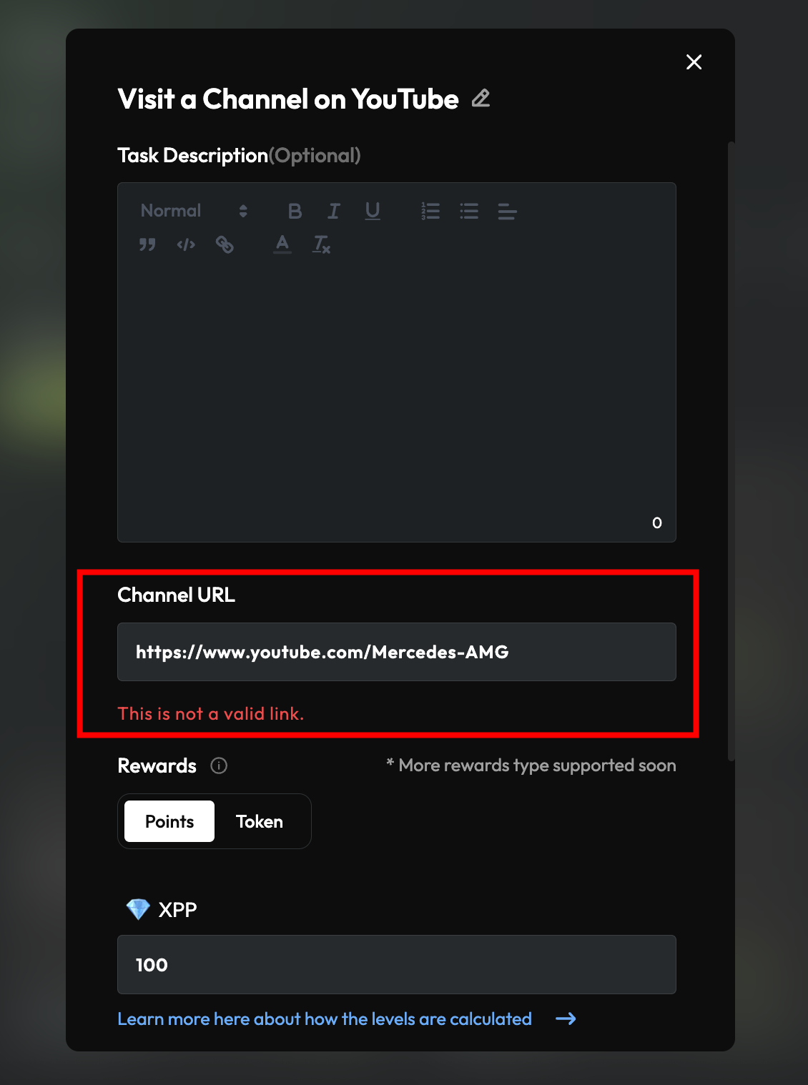

1. visite youtube 的任务名称是 visite URL, 改成 Visit Youtube Video; community 和 quest 的都要改
2. Quest 里编辑 proof of work 名称的交互有问题, 现在点击编辑后, 任务卡片会收起来, 但是鼠标焦点不会放到输入框中; 希望实现的效果: 点击编辑后, 在输入框中完成输入定焦

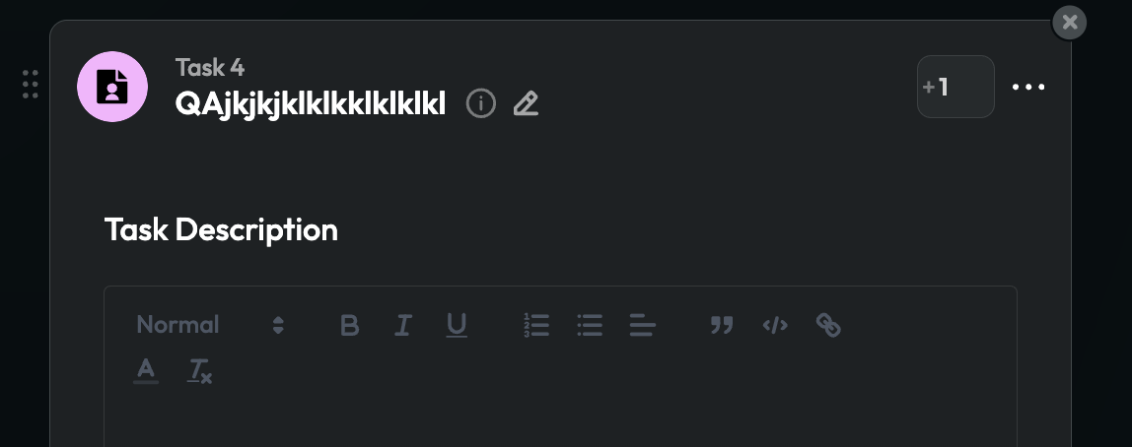

1. 变更时间显示格式,
2. Plan 里的套餐过期时间改成年月日, 即 2025-12-31

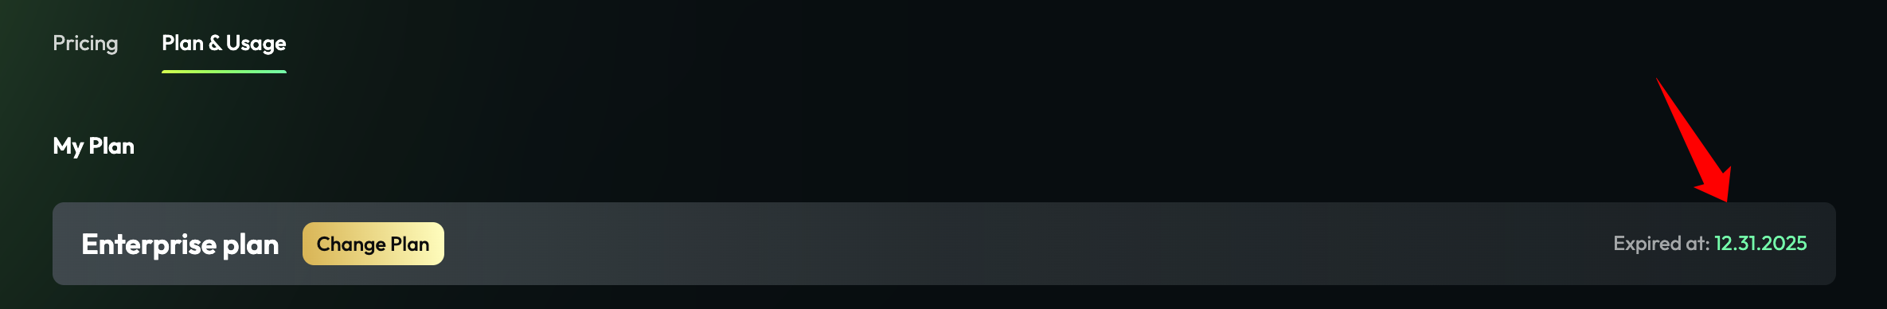

1. C端看到的 incentive 时间, 改成 Quest 的时间显示格式: (UTC+8) 2025-07-23 11:13 ～ 08-02 17:00

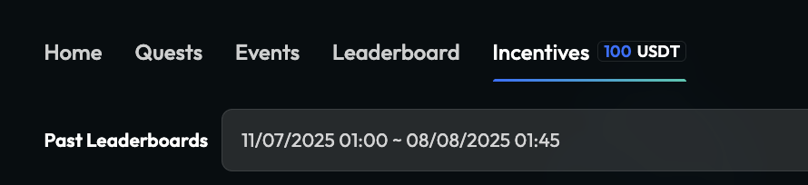

1. community 的导航栏调整顺序:
2. Home > Quest > Leaderboard > Sprint > Rewards Shop > Lucky Wheel > Event
3. 如果项目方下的 ongoing 和 end 状态的 event 数量为0, 则不需要显示 event 菜单栏

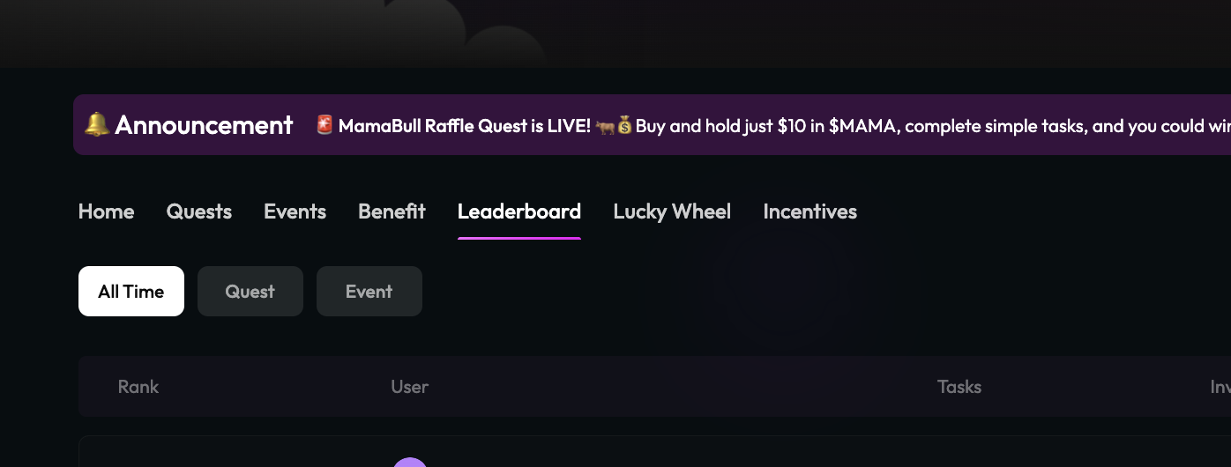

1. 优化未付费情况下添加 points 奖励的样式, 现在需要hover 到 锁上面才有文案提示, 需要改成 hover 整个 button 就有提示

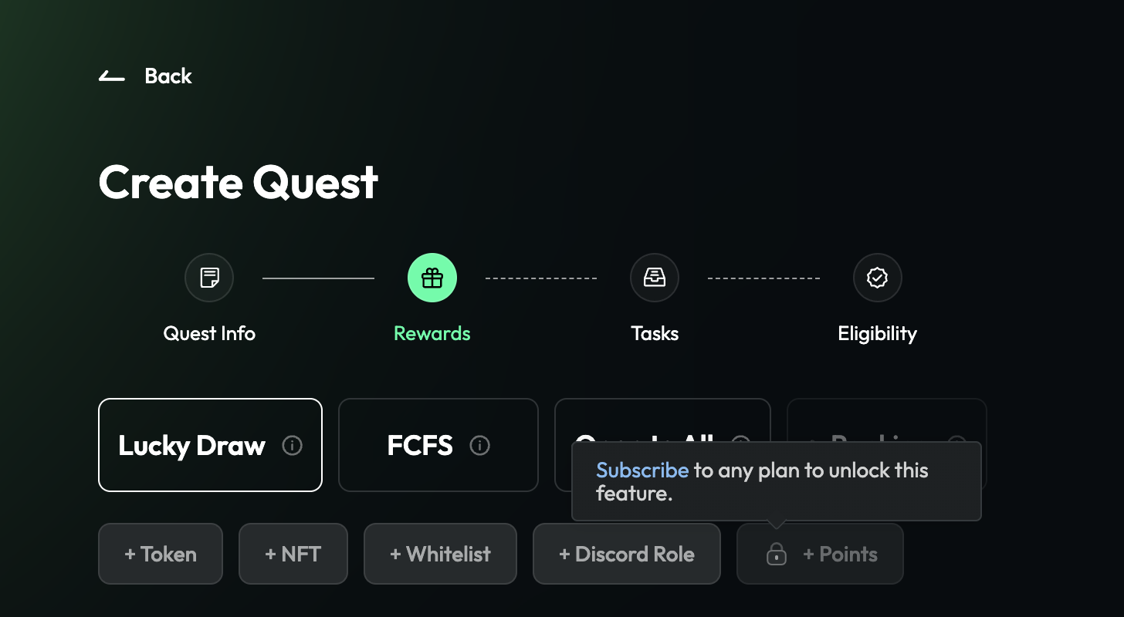

1. whitelist 奖励做成付费, 需要 standard 及以上的套餐才可以使用添加. 未付费情况下的交互样式参考 points 的
2. Quest 改时间的 hint 提示弹窗, 要精简文案和去掉图样式
3. 修改的文案: Once your quest goes live, you’ll still have a 12-hour window to make a one-time extension.

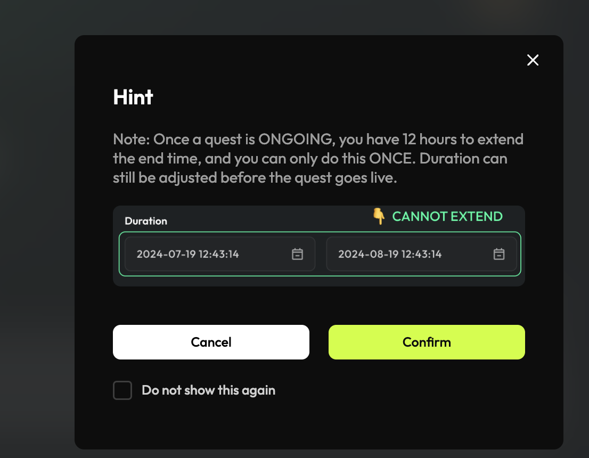

**其他发版本遗漏的**

1. Apt 的 token 集成 (不支持 USDC 的 token 格式)
2. Lucky wheel 发 NFT 奖励的分支
3. Community performance api 任务加自定义字段

**(不用看) 其他未做的**

Benefit 设置

1. 创建 token benefit, 先显示多少积分等于多少token
2. 增加 benefit shop 用户兑换的分数门槛
3. rewards shop 在C端的样式不吸引人
4. point 跟 token 的兑换对调
5. Rewards 列表页不够吸引人, 优化样式
6. Performance api 任务, 不要显示 ???, 可以分析一下与其他任务的完成情况
7. Quest 里支持发 airdrop 奖励
8. 白名单的 description 在 C端做的好一点
9. Task review 支持下载所有结果(包括通过, 未通过, 待定) 这个任务详情的导出也需要支持

装修页面 加个 points 的改名